צו גנים לאומיים, שמורות טבע, אתרים לאומיים ואתרי הנצחה (קביעת תחום מוגן – הבטיחה), תשע"ח-2018

חקלאות טבע וסביבה – גנים שמורות ואתרים
תוכן ענינים
סעיף 1 | הגדרה | Go | 2
סעיף 2 | קביעת תחום מוגן | Go | 2
סעיף 3 | הפקדת העתקי התשריט | Go | 2
 | תוספת ראשונה | Go | 2
 | תוספת שנייה | Go | 2
 | תוספת שלישית | Go | 3

צו גנים לאומיים, שמורות טבע, אתרים לאומיים ואתרי הנצחה (קביעת תחום מוגן – הבטיחה), תשע"ח-2018*
בתוקף סמכותי לפי סעיף 36ב(א) לחוק גנים לאומיים, שמורות טבע, אתרים לאומיים ואתרי הנצחה, התשנ"ח-1998 (להלן – החוק), ולאחר התייעצות עם שר התחבורה והבטיחות בדרכים, אני מצווה לאמור:
1. בצו זה, "תחום מוגן" – כהגדרתו בסעיף 36א לחוק.
הגדרה
2. השטח הנמצא בחלקה הצפוני של הכנרת, באזור שבו נשפכים לכנרת הנחלים ירדן, זאכי ומג'רסה, כמפורט בתוספת הראשונה, אשר מיועד לשמורת טבע בתכניות המנויות בתוספת השנייה ואשר צבוע בירוק בתשריט המצורף בתוספת השלישית (להלן – התשריט), הוא תחום מוגן.
קביעת תחום מוגן
3. הרשות לשמירת הטבע והגנים הלאומיים תעמיד את התשריט לעיון הציבור במשרדיה בירושלים, בשעות העבודה המקובלות, וכן באתר האינטרנט שלה.
הפקדת העתקי התשריט

תוספת ראשונה
(סעיף 2)
השטח האמור בסעיף 2 נמצא בחלקו בתחום שטח השיפוט של המועצה האזורית עמק הירדן ובחלקו בתחום שטח השיפוט של המועצה האזורית גולן, וכולל גושים וחלקות רישום קרקע אלה:
(1) גוש 13637 – חלקי חלקות 10, 16 ו-20;
(2) גוש 13638 – חלקות 3, 5, 6, 8 ו-9 וחלקי חלקות 4, 7, 14, 16, 18 ו-20;
(3) גוש 13639 – חלקות 7 עד 12 ו-16 עד 18 וחלקי חלקות 4, 6, 13, 19, 23, 25, 27, 29, 31 ו-33;
(4) גוש 15726 – חלקי חלקות 1 ו-2;
(5) גוש 200000 – חלקי חלקה 2;
(6) גוש 201000 – חלקי חלקה 6.

תוספת שנייה
(סעיף 2)
(1) תכנית מיתאר ארצית לגנים לאומיים, שמורות טבע ושמורות נוף מס' ת/מ/א/8;
(2) תכנית מיתאר ארצית משולבת לבנייה, לפיתוח ולשימור – תמ"א 35;
(3) תכנית מיתאר מחוזית, מחוז הצפון, מס' ת/מ/מ/2 – שינוי מס' 3;
(4) תכנית מיתאר מחוזית, מחוז הצפון, תמ"מ/2, שינוי מס' 9 לנפות יזרעאל, כנרת, עכו וצפת.

תוספת שלישית
(סעיף 2)

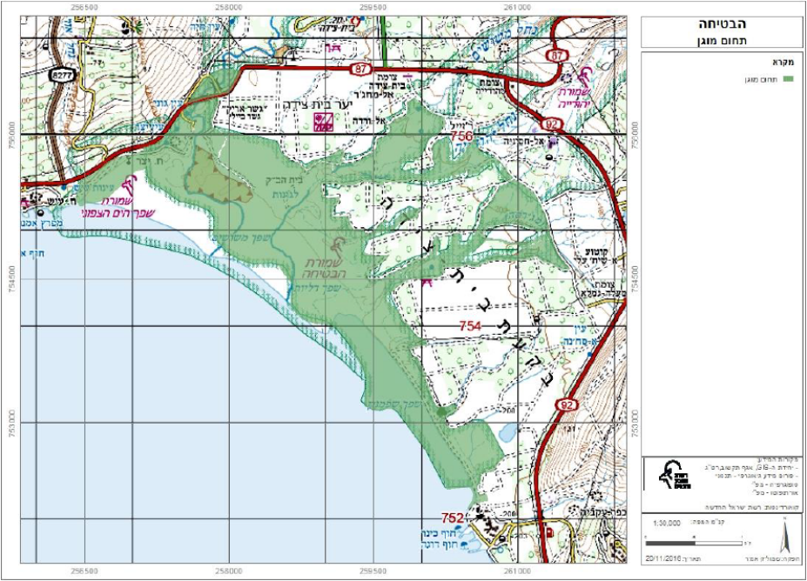

י"ח באדר התשע"ח (5 במרס 2018) זאב אלקין
השר להגנת הסביבה

הודעה למנויים על עריכה ושינויים במסמכי פסיקה, חקיקה ועוד באתר נבו - הקש כאן

* פורסם ק"ת תשע"ח מס' 7987 מיום 16.4.2018 עמ' 1808.

